武昌区2017年度“官桥湖零放养补助项目”
绩效评价报告

项目名称： 官桥湖零放养补助项目
项目单位： 武昌区人民政府珞珈山街办事处
主管部门： 武昌区人民政府珞珈山街办事处
评价机构： 致同会计师事务所（特殊普通合伙）
武汉分所

二〇一八年五月

摘 要

- 项目名称：官桥湖零放养补助项目
- 项目金额：350万元
- 绩效评价结果
评价准则 | 准则分值 | 评价得分 | 评价等级
项目投入 | 12分 | 11分 | 优
项目过程 | 28分 | 24.5分 | 良
项目产出 | 25分 | 23分 | 优
项目效果 | 35分 | 32分 | 优
综合绩效 | 100分 | 90.5分 | 优
四、评价工作组组成名单
项目负责组长：蒋中友、何思琪
现场负责人：胡琴
评价小组成员：林宇婷、易琳、刘坤杰
五、主要评价方法概述
“官桥湖零放养补助项目”绩效评价采用比较法、公众评判法、统计计算法、实地考察等方法进行评价分析，与此同时，我们收集了大量项目实施单位的各种统计资料进行分析研究。
（一）比较法。是指通过对武昌区2017年度“官桥湖零放养补助项目”绩效目标与实际实施效果的对比，综合分析绩效目标实现程度。项目小组根据收集的“官桥湖零放养补助项目”资料和实地观察，了解项目实际实施情况，与“官桥湖零放养补助项目”申报时确定的绩效目标进行对比，评价绩效目标的实现程度。
（二）公众评判法。是指通过专家评估、公众问卷及抽样调查等对财政支出效果进行评判，评价绩效目标实现程度。项目小组将对参与的管理部门和项目具体实施单位进行访谈，同时对项目周边的居民进行问卷调查，收集项目具体实施情况和效果的相关证据，为绩效分析结论提供有力支撑。
（三）统计计算法。是指采用各种专业（或专门）指标的计算方法，通过收集项目实施的相关数据，采用统计或核算等方式进行计算实际完成或达到的结果，评价绩效目标实现程度。项目小组根据相关文件依据，设计符合项目特点的评价指标体系，然后采集数据按照计算公式进行计算分析，并根据计算结果分析项目的绩效目标实现程度。
（四）实地考察。是指前往项目具体实施地进行考察，了解项目的实施情况，评价项目绩效目标实现程度。项目小组将前往项目具体实施地，进行资料收集并对相关人员进行访谈，核实项目具体实施情况，与收集的资料进行验证核对，并拍照留痕。
六、存在的主要问题概述
（一）项目设立不规范，绩效指标不明确。该项目只有《武昌区财政局关于珞珈山街办事处2017年部分预算的批复》，但项目实施单位未制定合理的项目计划和资金规划方案，也未设定与项目相关的绩效目标和绩效指标。
（二）对官桥湖水体和周边环境的日常管理和维护工作的监管不到位。通过与相关负责人访谈了解到，村委会与养殖组签订了湖区管理维护协议，但实际工作中湖区管理维护方面的相关维护日志、巡查记录不完整，缺少对养殖组进行考核验收的记录资料。
（三）居民基本生活保障程度不高。2017年度村民生活费支出555.29万元，占全村总支出的比例达81.97%，但通过对村民发放调查问卷了解到，村民认为该项目其基本生活的保障程度仅为45.45%，大多数村民表示该项补助对其生活条件没有太大改善，无法满足基本生活需求。
七、管理建议概述
（一）进一步规范项目设立程序，事前通过必要的集体决策的，保证项目顺利实施。项目实施单位应针对补助资金制定合理资金规划方案，对项目年度计划进行具体分析和安排，同时通过清晰、可衡量的指标值予以体现，与预算确定的项目资金量相匹配，更全面客观的体现项目资金的效益。
（二）风光村按照《湖泊保护条例》的要求加强对官桥湖及周边环境的保护，组织人员对官桥湖湖面及湖岸线的环境卫生进行日常管理。风光村村委会应跟踪调查已实施的湖区管理维护工作，组织专人监督项目完成进度，对于养殖组的考核结果做好记录。
（三）加大政策宣传力度，争取村民的认可和支持。项目实施单位应积极向村民针对该项补助资金政策开展宣传工作，同时进一步将项目资金支出流向公开化、透明化，以争取村民的理解支持和信任。

目录
摘 要
前 言 1
一、项目基本情况 1
（一）项目概况 1
（二）项目绩效目标 3
二、绩效评价工作情况 4
（一）绩效评价目的 4
（二）绩效评价工作过程 4
（三）绩效评价框架 6
（四）证据收集方式 14
三、绩效分析 15
（一）项目投入（12分） 15
（二）项目过程（28分） 17
（三）项目产出（25分） 19
（四）项目效果（35分） 21
四、评价结论 23
（一）评分结果 23
（二）主要结论 23
五、主要经验及做法、存在的问题和建议 24
（一）主要经验及做法 24
（二）存在的问题 25
（三）建议 25
六、 其他需说明的问题 26
（一）关于评价责任的说明 26
（二）关于本项目评价中局限性的说明 26
附件： 27


前 言
开展绩效评价的背景
由于政府公共服务职能进一步转换，财政支出规模持续扩大，信息公开力度不断增强，财政资金安排是否科学合理、资金使用是否规范有效、预期效益是否达到目标、政府公共服务职能是否有效地履行、财政支出责任是否得到真正落实成为社会各界关注的焦点。提高政府财政资金使用效益和公共服务水平必须进行预算绩效管理。绩效评价是预算绩效管理的核心内容。
通过借鉴西方国家绩效评价发展经验，我国绩效评价工作已进行了一定程度的实践探索，2003年10月11日党的十六届三中全会决定指出，财政要建立预算绩效评价体系。2006年，财政部在总结前几年经验的基础上，从绩效评价对象选择、程序设计、指标体系设计、结果运用等方面入手，对绩效评价试点工作进行了进一步规范。为贯彻落实财政部绩效管理工作的一系列规定，湖北省财政厅下发《关于印发〈湖北省财政项目资金绩效评价操作指南〉的通知》（鄂财函[2014]376号），武昌区财政局印发了《武昌区财政支出绩效评价管理暂行办法》，为此次“官桥湖零放养补助项目”绩效评价的实施提供了指导，确保了绩效评价工作的顺利开展。

一、项目基本情况

（一）项目概况
1、项目立项背景
（1）项目立项依据
“官桥湖零放养补助项目”的建立是由于目前武昌区风光村官桥湖养殖水体受到污染，为实施“零放养”政策，全村除部分村民在东湖水域从事游船经营及在村范围内从事餐饮业经营外，大部分渔业从业人员基本面临失业，政府通过财政拨款350万元补偿费作为全村的经济主要来源来维持全村的各项开支。
（2）项目所属领域
作为东湖的子湖，官桥湖原来权属洪山区风光村，曾由东湖生态风景区托管。2009年8月风光村移交给武昌区管理。从2009年至2014年，由东湖生态风景区每年付给风光村190万元，用于实施“零放养”政策补助及环境维护，2017年武昌区珞珈山街道办拨付350万元补助资金用于风光村湖面补助。
（3）项目性质与特点
官桥湖零放养补助项目是根据《武昌区财政局关于武昌区人民政府珞珈山街办事处2017年部门预算的批复》中的要求，由武昌区财政局拨付于武昌区珞珈山街风光村的湖面补助资金，作为由于水质被周边城市废水污染，现已基本上不能从事渔业生产的风光村的部分经济来源。
（4）项目立项时所属领域状况
武昌区珞珈山街风光村是一个以渔业为主，游船、餐饮业为辅的行政村，其地处武汉市武昌区、东湖生态旅游风景区、洪山区、东湖高新技术开发区四区交汇处。2006年由洪山区划归东湖生态旅游风景区托管，2009年因江南“插花地”调整，又划归武昌区珞珈山街管辖，官桥湖所有权仍属东湖管委会。全村现有农业人口578人，344户，现有居民房屋223栋（约22万平方左右）。全村除仅有的50亩左右的村民宅基地及2000余亩水面（官桥湖）外，再无土地及其他资源。
2、基准日及评价历时
（1）评价基准日：2017年12月31日
（2）本次评价从2018年5月10日——2018年5月23日，历时10天
3、项目实施情况
（1）项目实施单位：武昌区人民政府珞珈山街办事处
（2）项目实施周期与地点：2017年1月至2017年12月；武昌区珞珈山街风光村
（3）项目主要内容：保障风光村村民基本生活经济条件；负责各项村务工作开支；全面管理和维护湖区及周边环境；稳定该村各种社会矛盾及治安问题压力。
（4）项目完成概况：财政拨款350万元补偿费，目前已全部拨付给风光村。
4、项目经费来源和使用情况
（1）项目资金来源概况
“官桥湖零放养补助项目”经武昌区财政局批复，下达预算资金350.00万元。
- 项目资金使用概况
①珞珈山街道办事处向风光村村民委员会共拨付四笔资金，于2017年1月9日拨付100万元，3月6日拨付50万元，3月21日拨付150万元，9月6日拨付50万元，共计350万元全部拨付到位。
②评价小组通过与风光村相关负责人了解到该项目资金未专款核算，无法判断该项资金的使用情况，我们仅能通过获取风光村年度预决算情况表了解到，实际全年总支出677.41万元，每年用于村民生活费555.29万元、村民及干部分配72.24万元、湖区管理费25万元、湖区保洁员工资及补贴7.20万元、水电费6.00万元、其他人员工资及津贴5.74万元、其他4.98万元、汽车费用0.96万元，支出明细如下：
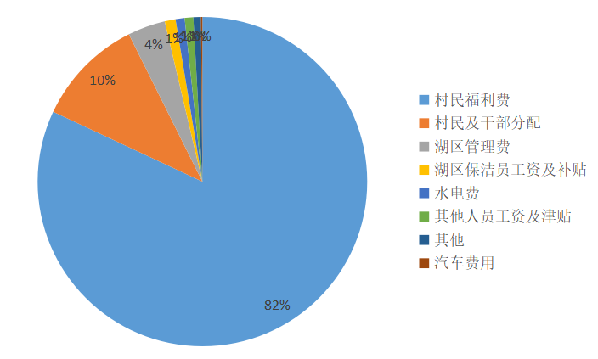

（二）项目绩效目标
1、项目立项设定绩效目标
“官桥湖零放养补助项目”主要目标：①保障风光村村民基本生活经济条件；②负责各项村务工作开支；③全面管理和维护湖区及周边环境；④稳定该村各种社会矛盾及治安问题压力。
2、绩效目标完成情况
①风光村村委会每月支付给村民1000元的生活费，用以保障村民的生活条件；②各项村务管理费用为24.89万元，人员工资及津贴支出72.24万元，村务工作开支占总支出比例14.34%；③风光村与养殖组签订湖面管理维护协议书，对官桥湖湖面进行日常管理和维护，经风光村村委会组织考核，考核合格后在当年底拨付管理费款项，向养殖一、二组共拨付25万元维护经费；④经过问卷调查得知村民认为社会治安稳定程度为90.91%，村社会治安条件较好。

二、绩效评价工作情况

（一）绩效评价目的
为深化预算管理改革，进一步加强武昌区项目经费支出的监督，提高财政资金使用效益，根据《中华人民共和国预算法》、《财政支出绩效评价管理暂行办法》和国家有关财务规章制度，结合武昌区官桥湖零放养补助项目经费支出的具体情况，根据武昌区绩效评价的总体部署进行此绩效评价工作，其直接目的是在实践中检验绩效评价工作文件的针对性和可操作性，推动绩效评价的制度建设。此外，本次绩效评价还力争实现以下目的：
1、按照公共财政管理要求，运用一定的指标体系和评价标准，采取科学、规范的评价方法，采用定性及定量相结合的评价指标，对本项目的项目投入、项目过程、项目产出、项目效果进行客观公正地评价。
2、通过绩效评价为合理分配资金、优化支出提供依据，也为逐步建立“预算编制有目标，预算执行有监控，预算完成有评价，评价结果有反馈，反馈结果有应用”的绩效评价机制提供决策依据。
3、通过绩效评价总结前一年度项目实施的经验教训，为进一步加强官桥湖零放养补助项目管理，提高项目建设水平，发挥财政资金效益提供重要的参考依据，也为将来公益服务项目提供借鉴。

（二）绩效评价工作过程
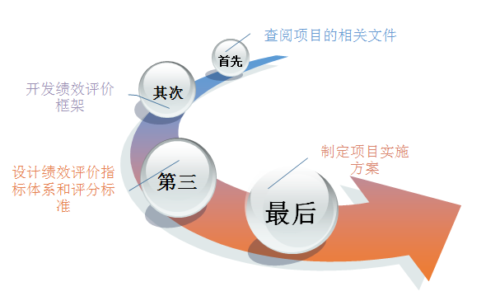
1、前期准备工作内容
首先，查阅项目的相关文件。通过查阅了项目单位组织机构代码证、单位预算批复文件、惠民项目资金申报审批表、项目民事民决会议相关资料、与项目相关的采购合同或协议等资料，结合《武昌区财政支出绩效评价管理暂行办法》的要求，绩效评价小组充分熟悉项目背景、项目内容、项目活动等信息，这为绩效评价小组后续制定绩效评价方案奠定了基础。
其次，根据项目具体情况设定共性指标与个性指标相结合的绩效评价指标体系。社区惠民项目绩效评价指标体系由4个一级指标、6个二级指标、22个三级指标构成。绩效评价指标体系包含12个定性指标，10个定量指标，定性定量指标相结合，量化程度较高。其中，其中，评价小组根据项目特点补充设计了8个个性化指标，包括生活保障标准、湖区管理维护完成率、村务开支控制程度、社会矛盾解决有效性、社会治安稳定程度、基本生活保障程度、湖面治理改善程度、服务对象满意度等。
第三，设计绩效评价指标体系和评分标准。项目小组与武昌区人民政府珞珈山街办事处就武昌区2017年度“官桥湖零放养补助”项目绩效评价相关事项进行了充分的讨论与研究，制定了绩效评价指标体系和评分标准。
最后，制定项目实施方案。实施方案明确了评价对象、依据、评价方法、评分办法、实施步骤、评价人员及分工等。实施方案对绩效评价工作小组具体工作内容和时间进一步细化，保证评价工作顺利开展。同时，为了保证得出科学、合理、公正的评价结果，绩效评价工作小组制定了专门的调查问卷、基础数据表、访谈大纲和资料清单，帮助绩效评价工作小组在报告后期对调查问卷、基础数据表和访谈记录等进行分析汇总。
2、组织实施过程内容
根据制定的绩效评价工作方案，绩效评价工作小组首先收集实施单位的项目有关材料，前往项目实施地，通过现场评价方法进行绩效评价。包括收集、审核基础资料；开展现场核查，核实项目是否实施以及项目实施情况是否良好，并进行拍照留痕；对收集的证据运用科学的方法进行综合分析。
3、分析评价工作内容
根据绩效评价指标体系和评分标准、调查问卷、基础数据表、访谈大纲和资料清单后期对调查情况、基础数据、访谈记录分析后形成综合评价结果，将评价结果纳入已确定的各项指标临界区间进行比较，确定绩效评价等级（优、良、中、差）。最后，对评价工作进行总结，将项目基本情况、绩效评价工作情况、评价分析及评价结果、评价等级、经验及做法、问题及建议等形成书面报告。

（三）绩效评价框架
1、评价原则

（1）科学规范原则。绩效评价注重财政支出的经济性、效率性和有效性，严格执行规定的程序，采用定量与定性分析相结合的方法。同时在反应项目产出、项目效果等方面的末级明细指标细化、量化程度高，如惠民服务增长率，成本节约率等。
（2）公正公开原则。绩效评价应当客观、公正、标准统一、资料可靠、依法公开并接受监督。
（3）分级分类原则。绩效评价根据评价对象的特点分类组织实施。
（4）绩效相关原则。绩效评价应当针对具体支出及其产出绩效进行，评价结构应清晰反映支出和产出绩效之间的紧密对应关系。如社会治安稳定程度、基本生活保障程度、湖面治理改善程度等，均为能够反映项目目标实现程度的绩效指标。
2、评价依据
（1）项目行为依据
①《武汉市社区惠民项目资金使用管理办法》（武办文[2012]55号）；
②《武汉市社区惠民项目资金使用管理细则》（武民政【2012】180号）；
③《关于进一步明确社区惠民项目资金使用管理有关问题的通知》；
- 法律、法规依据
①《中华人民共和国预算法》；
②财政部《财政支出绩效评价管理暂行办法》（财预[2011]285号）；
③《武昌区财政支出绩效评价管理暂行办法》
- 项目财务资料依据
①经费支出明细账
②记账凭证及有关附件
③《武汉市武昌区财政授权支付凭证》
④《风光村财务公开制度》
⑤《风光村村级财务管理制度》
⑥《风光村资金管理制度》
⑦《风光村集体资产管理制度》
⑧《风光村集体资源管理制度》
- 基础数据、资料依据
①风光村官桥湖管理协议2016
②《风光村公务用车使用管理规定》
③《珞珈山街风光村“三资”监管实施细则》
④《风光村村民代表会议制度》
⑤《风光村民主管理制度》

- 评价指标体系
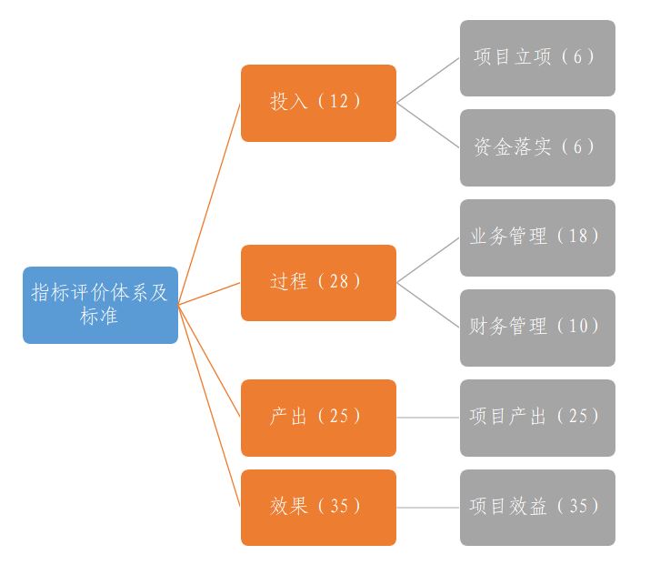
绩效评价指标体系是开展绩效评价工作的核心。评价小组依据《武昌区财政支出绩效评价管理暂行办法》，结合项目特点，运用定量定性原则，确定了绩效评价一级指标、二级指标和三级指标。
绩效评价指标体系包括投入、过程、产出、效果四个方面。
“投入”权重12分，下设二级指标“项目立项”、“资金落实”，主要评价项目立项规范性、绩效目标合理性、资金到位率、到位及时率，下设4个三级指标具体评价；
“过程”权重28分，下设二级指标“业务管理” 和“财务管理”，主要评价项目管理制度的执行和资金使用情况，下设7个三级指标具体评价；
“产出”权重25分，下设二级指标“项目产出”，主要评价项目各项数量产出和质量产出的实现程度以及预算执行率，下设5个三级指标具体评价；
“效果”权重35分，下设二级指标“项目效益”，主要评价项目实施后的社会效益、可持续影响、服务对象满意度，下设6个三级指标具体评价。
具体指标的分布情况、权重、指标解释、指标说明如下表所示：

指标名称（权重） |  | 指标解释 | 指标说明
项目  立项 | 项目立项规范性（3分） | 项目的申请、设立过程是否符合相关要求，用以反映和考核项目立项的规范情况。 | 评价要点：  ①项目是否按照规定的程序申请设立；  ②所提交的文件、材料是否符合相关要求；  ③事前是否已经过必要的可行性研究、专家论证、风险评估、集体决策等。
项目  立项 | 绩效目标合理性（3分） | 项目所设定的绩效目标是否依据充分，是否符合客观实际，用以反映和考核项目绩效目标与项目实施的相符情况。 | 评价要点：  ①是否符合国家相关法律法规、国民经济发展规划和党委政府决策；  ②是否与项目实施单位或委托单位职责密切相关；  ③项目是否为促进事业发展所必需；  ④项目预期产出效益和效果是否符合正常的业绩水平。
资金  落实 | 资金到位率  （3分） | 实际到位资金与计划投入资金的比率，用以反映和考核资金落实情况对项目实施的总体保障程度。 | 资金到位率=（实际到位资金/计划投入资金）×100%。  实际到位资金：一定时期（本年度或项目期）内实际落实到具体项目的资金。  计划投入资金：一定时期（本年度或项目期）内计划投入到具体项目的资金。
资金  落实 | 到位及时率  （3分） | 及时到位资金与应到位资金的比率，用以反映和考核项目资金落实的及时性程度。 | 到位及时率=（及时到位资金/应到位资金）×100%。  及时到位资金：截至规定时点实际落实到具体项目的资金。  应到位资金：按照合同或项目进度要求截至规定时点应落实到具体项目的资金。
业务  管理 | 管理制度健全性（5分） | 项目实施单位的业务管理制度是否健全，用以反映和考核业务管理制度对项目顺利实施的保障情况。 | 评价要点：  ①是否已制定或具有相应的台账制度、生活保障发放标准、官桥湖零放养相关管理及维护制度、农村“三资”管理制度；  ②业务管理制度是否合法、合规、完整。
业务  管理 | 制度执行有效性（4分） | 项目实施是否符合相关业务管理规定，用以反映和考核业务管理制度的有效执行情况。 | 评价要点：  ①是否遵守相关法律法规和业务管理规定；  ②项目实施单位是否建立工作台帐、各项村务工作开支是否按照有关制度执行等；  ③项目实施的人员条件、场地设备、信息支撑等是否落实到位。
业务  管理 | 项目质量可控性（5分） | 项目实施单位是否为达到项目质量要求而采取了必需的措施，用以反映和考核项目实施单位对项目质量的控制情况。 | 评价要点：  ①是否已制定或具有相应的农村集体资金、资产、资源监管制度，构筑农村集体“三资”监管的长效机制；  ②是否采取了相应的村级资产资源清查等必需的控制措施或手段。  ③是否对湖面管理维护工作进行了有效的监督，并形成工作记录。
业务  管理 | 项目档案完整性（4分） | 项目相关档案的保存是否完整，用以考核项目的档案管理合规性。 | 评价要点：  工作台账、各项业务管理制度、湖区管理维护工作资料、资金请示报告等资料是否齐全。
财务  管理 | 财务制度健全性（3分） | 项目实施单位的财务制度是否健全，用以反映和考核财务管理制度对资金规范、安全运行的保障情况。 | 评价要点：  ①是否已制定或具有相应的项目资金管理办法；  ②项目资金管理办法是否符合相关财务会计制度的规定。
财务  管理 | 资金使用合规性（3分） | 项目资金使用是否符合相关的财务管理制度规定，用以反映和考核项目资金的规范运行情况。 | 评价要点：  ①是否符合国家财经法规和财务管理制度以及有关专项资金管理办法的规定；  ②资金的拨付是否有完整的审批程序和手续；  ③项目的重大开支是否经过评估认证；  ④是否符合项目预算批复或合同规定用途；  ⑤是否存在截留、挤占、挪用、虚列支出等情况。
财务  管理 | 财务监控有效性（4分） | 项目实施单位是否为保障资金的安全、规范运行而采取了必要的监控措施，用以反映和考核项目实施单位对资金运行的控制情况。 | 评价要点：  ①资金的拨付是否有完整的审批程序和手续；  ②项目的重大开支是否经过集体决策。  ③项目资金是否进行专款专账核算。
项目  产出 | 生活保障标准  （5分） | 项目实施单位发放村民的生活费是否达到城市最低生活保障金的标准，用以反映和考核项目实施后村民生活的保障程度。 | 评价要点：  项目实施单位是否至少按照1000元的标准按月发放给村民。
项目  产出 | 湖区管理维护完成率（5分） | 项目实施单位是否从排污管理、岸线整治等方面开展湖区管理维护工作，用以反映和考核项目湖区管理维护工作的完成情况。 | 评价要点：  是否开展排污管理、岸线整治，进行垃圾清淤、蓝藻清理、污水处理等工作；  是否安排人员定期巡查；  发现问题是否向其他相关部门反映，联合相关部门开展湖面治理工作。
项目  产出 | 村务开支控制程度（5分） | 项目实施单位村务开支支出与全村运转经费总支出的比例，用以反映和考核项目实施过程中村里管理费的开支情况。 | 评价要点：  项目实施单位是否按照农村三资管理制度严格控制村级开支，支出比例占总运转经费不超过10%。
项目  产出 | 完成及时率  （5分） | 湖面管理维护工作实际提前完成时间与计划完成时间的比率，用以反映和考核项目产出时效目标的实现程度。 | 完成及时率=[（计划完成时间-实际完成时间）/计划完成时间]×100%。  实际完成时间：项目实施单位完成该项目实际所耗用的时间。  计划完成时间：按照项目实施计划或相关规定完成该项目所需的时间。
项目  产出 | 预算执行率  （5分） | 项目实际支出与项目计划预算支出的比率，用以反映和考核项目经费的使用情况。 | 预算执行率=（项目实际预算支出/项目计划预算支出）×100%
项目  效益 | 社会矛盾解决有效性（6分） | 项目实施后是否能缓解并有效解决各种社会矛盾，用以反映和考核项目实施后产生的社会效益。 | 评价要点：  项目实施单位是否对上访村民进行上访登记形成工作台帐；是否能妥善解决社会矛盾。
项目  效益 | 社会治安稳定程度（6分） | 项目实施后是否能缓解村民生活压力和社会矛盾，用以反映和考核项目实施后全村社会治安的稳定程度。 | 项目实施后，是否能稳定全村社会治安状况，通过调查问卷获取数据。
项目  效益 | 基本生活保障程度（6分） | 项目实施后是否能改善全村居民的经济条件，保障居民基本生活，用以反映和考核项目对居民生活的保障程度。 | 评价要点：  ①发放的村民福利费占全村总开支是否至少达到40%；  ②项目实施后，是否能保障居民的基本生活经济条件，通过调查问卷获取数据。
项目  效益 | 湖面治理改善程度（6分） | 项目实施后湖面和周边环境的污染有所减少，用以反映和考核项目实施对湖面环境的改善程度。 | 项目实施后，是否改善湖面和周边环境的污染情况，通过现场查勘和调查问卷获取数据。
项目  效益 | 可持续影响  （4分） | 项目后续运行及成效发挥的可持续影响情况。 | 评价要点：  项目实施单位是否有机构设置和充足的人员配备支持项目实施的后续运行；  是否针对项目开展后续跟踪管理工作。
项目  效益 | 服务对象满意度（7分） | 服务对象对项目实施效果的满意程度。 | 项目实施后，社区居民对项目的满意程度，通过调查问卷获取数据。
具体指标目标值、绩效标准、评分细则如下表所示：
指标名称（权重） |  | 参照值 | 绩效标准 | 评分细则
项目  立项 | 项目立项规范性（3分） |  |  | 项目按照规定的程序申请设立，提交的文件、材料符合相关要求计2分；事前已经过必要的可行性研究、专家论证、风险评估、集体决策的，计1分；
项目  立项 | 绩效目标合理性（3分） |  |  | 项目符合国家相关法律法规、国民经济发展规划和党委政府决策计1分，与项目实施单位或委托单位职责密切相关计1分，为促进事业发展所必需计0.5分，项目预期产出效益和效果符合正常的业绩水平计0.5分。
资金  落实 | 资金到位率  （3分） | 100% | 计划标准 | 预算资金全部到位计3分，到位率每降低10%，扣1分。
资金  落实 | 到位及时率  （3分） | 100% | 计划标准 | 预算资金及时到位计3分，到位及时率每降低10%，扣1分。
业务  管理 | 管理制度健全性（5分） |  |  | 已制定或具有相应的工作台账制度、生活保障发放标准及制度、官桥湖零放养相关管理及维护制度、农村“三资”管理制度，计4分，每少一项扣1分；业务管理制度是否合法、合规、完整，计1分。
业务  管理 | 制度执行有效性（4分） |  |  | 遵守相关法律法规和业务管理规定，计1分，建立工作台帐、各项村务工作开支按照有关制度执行，计1分；项目实施的人员条件、场地设备、信息支撑等落实到位计2分，否则计0分。
业务  管理 | 项目质量可控性（5分） |  |  | 已制定或具有相应的农村集体资金、资产、资源监管制度，构筑农村集体“三资”监管的长效机制，计3分，每少一方面扣1分；采取了相应的村级资产资源清查等必需的控制措施或手段，并形成清查结果，计2分。
业务  管理 | 项目档案完整性（4分） |  |  | 工作台帐、各项业务管理制度、湖区管理维护工作资料、资金请示报告等项目档案资料完整计4分，每缺少一项扣1分。
财务  管理 | 财务制度健全性（3分） |  |  | 项目具有相应的财务管理办法或制定了其他具体的财务管理制度计2分，财务管理办法符合相关财务会计制度的规定计1分，否则计0分。
财务  管理 | 资金使用合规性（3分） |  |  | 资金的拨付及支出符合国家财经法规和财务管理制度等计1分，项目的的支出符合预算批复规定的用途计1分，不存在截留、挤占、挪用、虚列支出等情况计1分，否则计0分。
财务  管理 | 财务监控有效性（4分） |  |  | 资金的拨付及支出有完整的审批程序和手续，计2分；项目的重大开支经过集体决策，计2分。
项目  产出 | 生活保障标准  （5分） | ≥1000  元/月 | 计划标准 | 项目实施单位至少按照1000元的标准按月发放给村民的，计5分，每降低10%，扣1分。
项目  产出 | 湖区管理维护完成率（5分） |  |  | 项目实施单位组织人员了开展排污管理、岸线整治，进行垃圾清淤、蓝藻清理、污水处理等工作，计2分；项目实施单位安排人员定期巡查，计1分；发现问题是否向其他相关部门反映，联合相关部门对污水偷排情况进行调查和处理，计2分。
项目  产出 | 村务开支控制程度（5分） | ≤10% | 计划标准 | 项目实施单位年度村级管理费开支比例小于10%的，计5分，每超过5%扣1分。
项目  产出 | 完成及时率  （5分） | ≤100% | 计划标准 | 完成及时率小于100%计5分，每超过10%，扣1分。
项目  产出 | 预算执行率  （5分） | ≥90% | 计划标准 | 预算执行率超过90%计5分，每降低15%，扣1分。
项目  效益 | 社会矛盾解决有效性（6分） |  |  | 项目实施单位是否对上访村民进行上访登记形成工作台帐，计3分；能够妥善解决社会矛盾，计3分。
项目  效益 | 社会治安稳定程度（6分） | ≥40%；  ≥85% | 历史标准 | 发放福利费占全村总开支达到40%，计3分，每降低5%，扣1分。  基本生活保障度达到85%，计3分，每降低10%，扣1分。
项目  效益 | 基本生活保障程度（6分） | ≥85% | 历史标准 | 基本生活保障程度达到85%，计6分，每降低10%，扣1分。
项目  效益 | 湖面治理改善程度（6分） | ≥85% | 计划标准 | 湖面及周边环境整洁，计3分，存在较多蓝藻、生活垃圾等污染物，不得分；调查问卷结果达到85%，计3分，每降低10%，扣1分。
项目  效益 | 可持续影响  （4分） |  |  | 项目实施单位有机构设置和充足的人员配备支持项目实施的后续运行，计2分；开展后续跟踪管理工作，计2分。
项目  效益 | 服务对象满意度（7分） | ≥85% | 历史标准 | 服务对象满意度达到85%，计7分，每降低10%，扣1分。
- 绩效评价指标体系补充说明
官桥湖零放养补助项目年初没有项目申报表，故以下评价指标均为新增，具体情况如下：
①新增“生活保障标准”、“湖区管理维护完成率”、“村级开支控制程度”，新增原因：根据项目实施情况，新增上述指标以反映项目实施后，项目实际完成情况与目标数量的实现程度。
②新增“社会矛盾解决有效性”、“社会治安稳定程度”、“基本生活保障程度”、“湖面治理改善程度”，新增原因：根据项目实际产出与社会效益，新增上述指标以反映项目实施后产生的的社会效益。
- 评价方法
评价
方法
综合
评分方法
指标
计算方法
标准值
确定方法
权重
确定方法
（1）综合评分方法
评价采用加权平均法进行综合评分，通过对“官桥湖零放养补助项目”绩效目标与实际实施效果的对比，综合分析其绩效目标实现程度，对各项指标要素评分，结合各项评分值与指标要素权重得出评价综合分值。
（2）指标计算方法
评价采用比率法对指标进行计算，先计算出指标实现值与指标标准值的比率，再将各项比率和对应指标满分值相乘，得出指标评分值。
（3）权重确定方法
评价指标的权重量化参考了《武昌区财政支出绩效评价管理暂行办法》，采用了逐项对比法和层次分析法，并对每个层次的指标根据重要性依次进行比较并确定权重值。
（4）标准值的确定方法
本次评价采用了计划标准、历史标准或经验标准来确定标准值。以预先制定的目标、计划、预算、定额等数据作为评价标准，或者参照同类指标的历史数据、经验数据确定标准值。

（四）证据收集方式
“官桥湖零放养补助项目”绩效评价计划采取深入项目单位实地察看、面访、座谈、查阅相关资料、核查财务凭证等证据收集方法，获取大量高质量和准确可靠的数据信息，同时对项目实施相关机构进行访谈，发放调查问卷，收集绩效评价所需的基础性资料。
1、评价信息资料的收集途径。评价小组前往项目实施单位，向项目负责人和财务人员收集相关资料文件，对与官桥湖零放养补助项目相关的人员进行访谈或直接发放调查问卷采集项目信息。
2、信息资料的验证方式。财务数据方面，评价小组在项目现场查阅官桥湖零放养补助项目经费支出明细账及原始凭证，将汇总表与凭证明细进行核对，与项目相关人员进行资金使用情况的核实；项目实施方面，评价小组通过现场访谈、调查问卷的方式，从实施单位和被评价单位多方面了解，将了解的信息与收集的资料进行对比验证。
3、调查访谈、现场查勘方式与安排。2018年5月10日-11日在现场收集资料并了解情况，并对项目负责人进行访谈；2017年5月11日进行问卷调查。
4、调查问卷的制作与安排。调查问卷由绩效评价小组根据项目资料，结合绩效指标框架，针对项目实际情况，设计合理的调查问题，收集相关、有效的问卷信息，综合分析调查结果，便于对项目进行评价。评价小组向风光村村民发放11份调查问卷。

三、绩效分析

（一）项目投入（12分）
根据评价原则，项目立项得分为11分，评价结果为优。
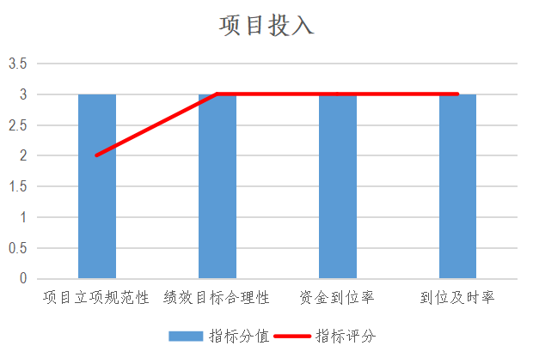
投入指标主要评价项目立项、资金落实的实际情况。对于该项的评价，评价小组采用卷宗研究的方式，对资料进行收集、整理和分析，查看了项目立项的相关资料、预算批复文件、资金支出明细账等资料，对项目投入涉及的指标进行打分，并逐级加权计算结果。经过综合计分，投入指标得分为11分，评价等级为优。
- 项目立项（6分）
项目立项主要从项目立项规范性和绩效目标合理性两个方面具体评价。反映出项目立项的规范情况；项目绩效目标与项目实施的相符情况；项目绩效指标的可衡量性。该项指标评价得分为5分，评价结果为良。
（1）项目立项规范性，指项目的申请、设立过程是否符合中央、国务院、省委、省政府的相关要求，用以反映和考核项目立项的规范情况。评价小组通过查阅项目相关资料，了解到项目单位年初制定了风光村2017年村级财务收支预算情况表，对本村2017年财务收支情况进行了规划，并根据《武昌区财政局关于武昌区人民政府珞珈山街办事处2017年部门预算的批复》使用预算资金，但未制定项目计划，项目设立过程不太规范，根据评分标准，扣1分。
（2）绩效目标合理性，指项目所设定的绩效目标是否依据充分，是否符合客观实际，用以反映和考核项目绩效目标与项目实施的相符情况。评价小组通过查阅项目相关资料，了解到该项目符合《武昌区国民经济和社会发展“十三五”规划》的要求，符合完善社会保障体系，进一步发展生态环境保护与治理，提高社会治理水平，响应群众诉求等主要目标；该项目同时符合项目实施单位全面管理湖区及周边环境，负责各项村务工作开支，稳定该村各种社会矛盾及治安问题压力、保障村民基本生活经济条件等工作职责，为促进事业发展所必需；项目实施后能够保障该村各项工作平稳顺利进行，符合正常的业绩水平。
2、资金落实（6分）
资金落实主要考察资金到位率及到位及时率，反映项目资金落实情况对项目实施的保障程度、资金落实的及时性程度。该项指标评价得分为6分，评价结果为优。
- 资金到位率，指实际到位资金与计划投入资金的比率，用以反映和考核资金落实情况对项目实施的总体保障程度。评价小组通过查阅《武昌区财政局关于武昌区人民政府珞珈山街办事处2017年部门预算的批复》，了解到项目计划投入资金350万元，实际到位资金350万元，资金到位率100%。
- 到位及时率，指的是及时到位资金与应到位资金的比率，用以反映和考核资金落实的及时性程度。评价小组通过查阅记账凭证，了解到珞珈山街道办事处向风光村村民委员会共拨付四笔资金，于2017年1月9日拨付100万元，3月6日拨付50万元，3月21日拨付150万元，9月6日拨付50万元，资金能够及时到位，到位及时率100%。

（二）项目过程（28分）
根据评价原则，项目过程得分为24.5分，评价结果为良。
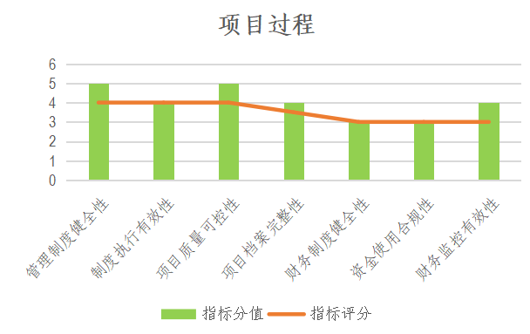
过程指标主要从业务管理、财务管理两个方面来具体评价；主要考核项目业务管理制度的健全性、制度执行的有效性和项目质量的可控性，财务管理制度的健全性、资金使用的合规性及财务监控的有效性。对于该项的评价，评价小组主要采取了卷宗研究、现场访谈等方式进行资料收集、整理、核实和分析，收集了项目实施单位的业务管理制度、财务管理制度、资金支出明细账及相关凭证等相关文件，对项目过程涉及的指标进行打分，并逐级加权计算结果。经过综合计分，过程指标得分为24.5分，评价等级为良
1、业务管理（18分）
业务管理主要从管理制度健全性、制度执行有效性、项目质量可控性、项目档案完整性四方面具体评价。用以反映和考核业务管理制度对项目顺利实施的保障情况，业务管理制度的有效执行情况及项目实施单位对项目质量的控制情况。该项指标评价得分为15.5分，评价结果为良。
①管理制度健全性，指项目实施单位的业务管理制度是否健全，用以反映和考核业务管理制度对项目顺利实施的保障情况。评价小组通过查阅项目资料及现场访谈，了解到项目实施单位制定了有关风光村公务用车使用、村民生活费、福利费、干部报酬发放、开支发放等管理规定，“三资”监管实施细则，以及一系列有关村务公开及监管、监督委员会工作制度，且业务管理制度合法、合规；但未制定湖区管理维护工作相关制度，根据评分标准，扣1分。
②制度执行有效性，指项目实施是否符合相关业务管理规定，用以反映和考核业务管理制度的有效执行情况。评价小组通过查阅相关资料，了解到项目的实施按相关法律法规和业务管理规定执行，各项村务公开工作按照公开制度执行，建立了“三资”清理工作台账，村务工作公开明了；且成立了珞珈山街集体“三资”监督管理委员会、风光村民主理财小组以及村务监督委员会，人员分工明确，项目实施的人员条件、场地设备、信息支撑等基本落实到位。
③项目质量可控性，指项目实施单位是否为达到项目质量要求而采取了必需的措施，用以反映和考核项目实施单位对项目质量的控制情况。评价小组通过查阅相关资料，了解到项目实施单位制定了农村集体资金、资产、资源管理等制度，并采取了相应的村级资产资源清查等必需的控制手段；但在湖区管理维护工作上的监管力度不足，监督过程不太规范，缺少对养殖组工作的检查监督，根据评分标准，扣1分。
④项目档案完整性，是指项目相关档案的保存是否完整，用以考核项目的档案管理合规性。评价小组通过查阅相关资料，了解到有关项目的各项费用管理规定、“三资”管理制度、村务监督制度等各项业务管理制度齐全，关于请求拨付官桥湖补偿款的请示报告等工作台账齐全，但官桥湖巡查日志记载不全，仅提供至2017年3月的巡查日志，根据评分标准，扣0.5分。
2、财务管理（10分）
财务管理主要从财务制度健全性、资金使用合规性、财务监控有效性三方面具体评价。用以反映和考核财务管理制度对资金规范、安全运行的保障情况，项目资金的规范运行情况及项目实施单位对资金运行的控制情况。该项指标评价得分为9分，评价结果为优。
①财务制度健全性，指项目实施单位的财务制度是否健全，用以反映和考核财务管理制度对资金规范、安全运行的保障情况。评价小组通过查阅相关资料，了解到项目实施单位制定了有关村干部交通费补贴、村干部工资报酬、村民生活费、福利费、干部报酬发放等管理办法及规定，有关财务公开及管理、民主理财与定期审计管理、“三资”管理等制度，且符合相关财务会计制度的规定。
②资金使用合规性，指项目资金使用是否符合相关的财务管理制度规定，用以反映和考核项目资金的规范运行情况。评价小组通过查阅财政局的批复文件及项目实施单位的资金支出明细账及相关凭证，了解到资金的拨付及支出符合国家财经法规和财务管理制度，费用支出有相关人员进行审核签字，合同发票齐全，不存在截留、挤占、挪用、虚列支出等情况；与预算批复文件中规定的用途相符合。
③财务监控有效性，指项目实施单位是否为保障资金的安全、规范运行而采取了必要的监控措施，用以反映和考核项目实施单位对资金运行的控制情况。评价小组通过查阅资金支出明细账、相关凭证及现场访谈，了解到风光村资金支出采取报账制，由风光村向街道提交支出报告单，经报账人签字，村级财务负责人、街财务中心审核人、街分管负责人审核，后附支出证明单进行报账，资金的拨付及支出有完整的审批程序和手续，保障了资金的安全、规范运行；村务工作的重大开支经过了集体决策，但项目资金未能进行专账核算，扣1分。

（三）项目产出（25分）
根据评价原则，项目产出评价得分为23分，评价结果为优。
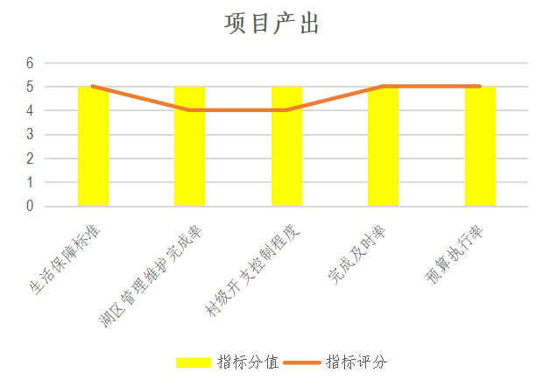
产出指标主要从项目的生活保障标准、湖区管理维护完成率、村务开支控制程度、完成及时率、预算执行率这五个方面来进行评价。对于该项的评价，评价小组主要采取了案卷研究、访谈等方式进行资料收集、整理和分析，收集了项目具体实施单位的项目资金使用情况表、预算批复文件及验收资料、资金支出明细账等资料，对项目产出涉及的指标进行打分和评价。经过综合计分，产出指标得分为23分，评价等级为优。
- 生活保障标准，指项目实施单位发放村民的生活费是否达到城市最低生活保障金的标准，用以反映和考核项目实施后村民生活的保障程度。评价小组通过查阅相关项目资料及发放调查问卷，了解到项目实施单位按照每人1000元的标准向村民发放生活费，用以保障村民基本生活。
- 湖区管理维护完成率，指项目实施单位是否从排污管理、岸线整治等方面开展湖区管理维护工作，用以反映和考核项目湖区管理维护工作的完成情况。评价小组通过查阅相关项目资料和现场访谈，了解到风光村村委会与风光村养殖一组、二组签订《官桥湖管理协议书》，两组村民为官桥湖环境管理维护的责任主体，负责官桥湖水体和周边环境的日常管理和维护工作，并对巡查情况、处理意见、处理结果等进行记载，但未见村委会考核验收记录，根据评分标准，扣1分。
- 村务开支控制程度，指项目实施单位村务开支支出与全村运转经费总支出的比例，用以反映和考核项目实施过程中村里管理费的开支情况。评价小组通过查阅资金支出明细账等资料，了解到各项村务管理费用为24.89万元，工作人员工资及津贴支出72.24万元，而全村2017年运转经费金额为677.41万元，村务工作开支占总支出比例14.34%，根据评分标准，扣1分。
- 完成及时率，指项目实施后是否能缓解并有效解决各种社会矛盾，用以反映和考核项目实施后产生的社会效益。评价小组通过查阅《官桥湖管理协议书》，了解到湖面维护工作时间为2016年至2017年度，且款项支付时间为经风光村村委会组织考核，考核合格后在当年底拨付管理费款项，目前此款项已下发，工作完成及时。
- 预算执行率，指项目实施后是否能缓解村民生活压力和社会矛盾，用以反映和考核项目实施后全村社会治安的稳定程度。评价小组通过查阅预算批复文件及资金支出有关凭证了解到，项目预算金额为350万元，街道实际已向风光村拨付350万元，由于风光村项目资金支出与其他资金支出无法区分开，通过获取村级年度预决算情况表了解到，实际全年总支出677.41万元，用于各项村务活动及其他支出24.89万元，村民生活费555.29万元，干部分配72.24万元，湖区管理费25.00万元。
- 项目效果（35分）
根据评价原则，项目效果评价得分为32分，评价结果为优。
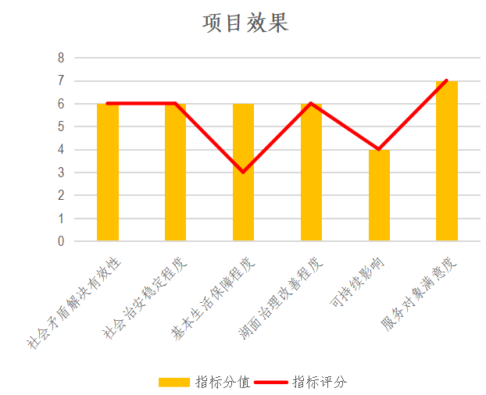
效果方面主要评价社会矛盾解决有效性、社会治安稳定程度、基本生活保障程度、湖面治理改善程度、可持续影响、服务对象满意度，反映项目实施所产生的经济效益、社会效益、对社会的需求和发展所带来的直接或间接影响以及项目实施效果的满意程度。对于该项的评价，评价小组主要采取了案卷研究、访谈、实地调研等方式进行资料收集、整理和分析，查看了项目实施单位工作台账及资金计划审批表等，对项目相关负责人进行访谈了解项目实施单位组织结构及人员分工，并通过调查问卷的方式来采集相关信息，对项目效果涉及的指标进行打分和评价。经过综合计分，效果指标得分为32分，评价等级为优。
1、社会矛盾解决有效性，指项目实施后是否能缓解并有效解决各种社会矛盾，用以反映和考核项目实施后产生的社会效益项目。评价小组通过访谈得知，目前风光村存在的主要社会矛盾为生活补贴水平较低，该项目资金并不能完全改善村民基本生活保障条件，但2017年未发生村民上访事件。
2、社会治安稳定程度，指项目实施后是否能缓解村民生活压力和社会矛盾，用以反映和考核项目实施后全村社会治安的稳定程度。评价小组共发放了11份调查问卷，有效问卷11份，其中9人认为治安状况稳定，1人认为比较稳定，1人认为不稳定，统计得知村民认为社会治安稳定程度为90.91%，社会治安较稳定。
3、基本生活保障程度，指项目实施后是否能改善全村居民的经济条件，保障居民基本生活，用以反映和考核项目对居民生活的保障程度。评价小组通过查阅项目支出明细账了解到，风光村2017年总支出677.41万元，其中支付村民生活费555.29万元，占总支出的81.97%；评价小组共发放了11份调查问卷，有效问卷11份，统计得知村民认为该项目对其基本生活的保障程度为45.45%，由此可知，虽然项目资金发放村民福利费对村民的经济条件有改善，但村民认为其生活仍无法得到很好的保障，根据评分标准，扣3分。
4、湖面治理改善程度，指项目实施后湖面和周边环境的污染有所减少，用以反映和考核项目实施对湖面环境的改善程度。评价小组共发放了11份调查问卷，有效问卷11份，其中10人认为湖面环境有改善，1人认为有一定改善，统计得知湖面治理改善程度为96.97%，湖面治理环境改善良好。
5、可持续影响，指项目后续运行及成效发挥的可持续影响情况。评价小组通过查阅项目相关资料及现场访谈，了解到项目实施单位设立了珞珈山三资领导小组、风光村村务监督委员会、风光村民主理财小组等机构，对风光村村务工作进行监督与跟踪管理，保障了项目的后续运行。
6、服务对象满意度，指服务对象对项目实施效果的满意程度。评价小组共发放了11份调查问卷，有效问卷11份，其中11人对官桥湖零放养补助项目实施表示满意，统计得知服务对象满意度为100%。

四、评价结论

（一）评分结果
“官桥湖零放养补助”项目绩效评价综合得分为90.5分。其中投入得分11分，过程得分24.5分，产出得分23分，效果得分32分。下图为各指标得分情况：
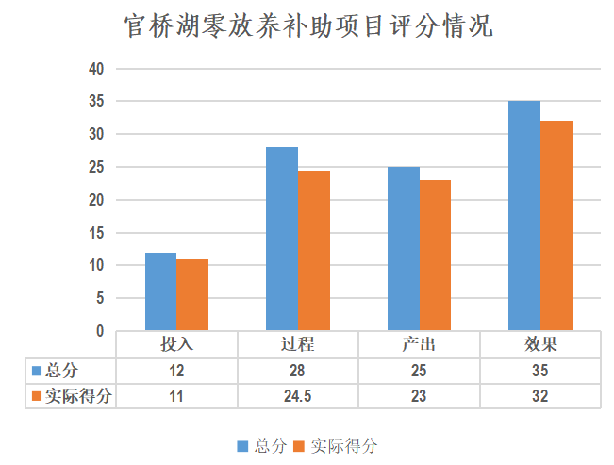

（二）主要结论
1、投入。项目投入评价得分为11分，评价等级为优。该项目只有武昌区财政局关于珞珈山街办事处2017年关于项目预算的批复，没有按照规定的程序申请设立；项目实施单位没有设计相应的指标；根据《武昌区国民经济和社会发展“十三五”规划》，项目符合国家相关法律法规、国民经济发展规划和党委政府决策，与项目实施单位或委托单位职责密切相关，为促进事业发展所必需，项目预期产出效益和效果符合正常的业绩水平；项目资金能全部及时到位。
2、过程。项目过程评价得分为24.5分，评价等级为良。项目过程分为业务管理和财务管理两个方面。业务管理方面，项目实施单位制定了已制定或具有相应的工作台账制度、生活保障发放标准及制度、农村“三资”管理制度，且业务管理制度合法、合规，但未制定湖区管理维护工作相关制度；项目实施单位遵守相关法律法规和业务管理规定，建立工作台账、各项村务工作开支按照有关制度执行，项目实施的人员条件、场地设备、信息支撑等落实到位；项目实施单位已制定或具有相应的农村集体资金、资产、资源监管制度，采取了相应的村级资产资源清查等必需的控制措施或手段，工作台账齐全，但缺少对养殖组工作的检查监督。财务管理方面，项目实施单位制定并按照相关财务制度及规定执行，确保资金的规范使用，项目支出符合国家财经法规和财务管理制度，资金的拨付有完整的审批程序和手续，符合项目预算批复或合同规定的用途，项目的重大开支经过集体决策，不存在截留、挤占、挪用、虚列支出等情况，但未对项目资金进行专款专账核算。
3、产出。项目产出评价得分为23分，评价等级为优。项目实施按照每人每月1000元的标准向村民发放生活费，保障村民基本生活；村委会组织风光村养殖一组、二组开展官桥湖水体和周边环境的日常管理和维护工作，但未见村委会考核验收记录；项目实施单位年度村务开支开支比例为14.34%；根据《风光村官桥湖管理协议》，湖面维护管理工作能够及时完成；项目单位的预算执行率为100%。
4、效果。项目效果评价得分为32分，评价等级为优。通过访谈得知，2017年未发生村民上访事件；社会治安稳定程度为90.91%，风光村治安状况较稳定；基本生活保障程度只有45.45%，大部分村民认为该项目并不能给予基本的生活保障；湖面治理改善程度达到了96.97%，大部分村民认为湖面在项目治理后有所改善；项目实施单位设置了珞珈山三资领导小组、风光村村务监督委员会、风光村民主理财小组等机构和人员配备支持项目实施的后续运行；服务对象满意度为100%，村民对官桥湖零放养补助项目的开展情况满意度高。

五、主要经验及做法、存在的问题和建议

（一）主要经验及做法
1、通过强化村务公开民主管理工作，不断完善村民自治，融洽党群干群关系，切实维护好群众的根本利益，维护农村社会稳定，村级各项工作均取得了良好效果。
2、村两委会会议研究决定，结合本村实际，在本着“量入而出”的原则，明确各项发放标准，进一步建立和完善村民待遇保障机制，规范村民基本生活费、福利费及村干部报酬等发放事项，确保风光村各项工作的顺利开展。
3、在保障村民生活需求、改善福利待遇的同时，加大了村容村貌、社会治安、综合治理、消防安全等方面工作的管理力度。
- 存在的问题
- 项目设立不规范，绩效指标不明确。该项目只有《武昌区财政局关于珞珈山街办事处2017年部分预算的批复》，但项目实施单位未制定合理的项目计划和资金规划方案，也未设定与项目相关的绩效目标和绩效指标。
对官桥湖水体和周边环境的日常管理和维护工作的监管不到位。通过与相关负责人访谈了解到，村委会与养殖组签订了湖区管理维护协议，但实际工作中湖区管理维护方面的相关维护日志、巡查记录不完整，缺少对养殖组进行考核验收的记录资料。
- 居民基本生活保障程度不高。2017年度村民生活费支出555.29万元，占全村总支出的比例达81.97%，但通过对村民发放调查问卷了解到，村民认为该项目其基本生活的保障程度仅为45.45%，大多数村民表示该项补助对其生活条件没有太大改善，无法满足基本生活需求。

（三）建议
1、进一步规范项目设立程序，事前通过必要的集体决策的，保证项目顺利实施。项目实施单位应针对补助资金制定合理资金规划方案，对项目年度计划进行具体分析和安排，同时通过清晰、可衡量的指标值予以体现，与预算确定的项目资金量相匹配，更全面客观的体现项目资金的效益。
2、风光村按照《湖泊保护条例》的要求加强对官桥湖及周边环境的保护，组织人员对官桥湖湖面及湖岸线的环境卫生进行日常管理。风光村村委会应跟踪调查已实施的湖区管理维护工作，组织专人监督项目完成进度，对于养殖组的考核结果做好记录。
3、加大政策宣传力度，争取村民的认可和支持。项目实施单位应积极向村民针对该项补助资金政策开展宣传工作，同时进一步将项目资金支出流向公开化、透明化，以争取村民的理解支持和信任。

- 其他需说明的问题

（一）关于评价责任的说明
本评价结果依据评价客体提供的各项基础资料，运用规定的评价方法，评价工作组保证本次评价工作全过程的公正和公平，各项评价基础资料的真实性与完整性由评价客体负责，未经评价组织机构同意，任何单位和个人不得将本评价结果对外公布。

（二）关于本项目评价中局限性的说明
1、本次评价项目数据是基于项目实施单位统计的，涉及范围较广、数据多，无法一一核实其真实性，因此可能对结果的准确性产生一定的影响。
2、对于绩效评价框架中的部分定性指标，无法根据量化的数据评价并得出分数，评议结果主要依据评价人员的职业判断。
3、社会治安稳定程度、基本生活保障程度和服务对象满意度我们主要采取发放问卷调查的方式进行的，本次绩效评价我们风光村11位居民进行问卷调查，收集的信息存在一定的局限性和片面性，可能会导致统计性偏差，对评价结果产生一定的影响。
4、评价结论是致同会计师事务所（特殊普通合伙）武汉分所出具的，受具体参加本次项目的评价人员的水平和能力的限制。鉴于这种评价工作存在资料的有限性和调查、分析、判断的局限性，因此，评价结论无法考虑影响资金使用的所有因素，评价结论存在一定的局限性。
5、本项目是经常性的资金使用项目，而且专业性较强。受具体参加本次项目的评价人员的专业能力的影响，对专业指标设定的全面性以及问题、建议提出的专业性可能存在一定的局限性。

附件：
附件1：项目绩效评价评分表及说明
附件2：绩效目标完成情况对比表
附件3：基础数据表
附件4：访谈大纲
附件5：访谈记录
附件6：调查问卷
附件7：调查问卷分析
附件8：评价现场照片
附件9：绩效评价实施方案
附件10：其他支持评价结论的相关资料
附件11：评价机构营业执照（复印件）
附件12：相关评价人员执业证明文件（复印件）

致同会计师事务所（特殊普通合伙）武汉分所
2018年5月31日

